Kurs szycia ubranek dla dzieci - na czym polega i dlaczego warto?
Wszyscy przyszli i obecni rodzice mogą potwierdzić - przygotowania do przyjścia na świat nowego człowieka to ogrom emocji. Niestety nie tylko tych dobrych, bo również stresu. Właśnie dlatego pojawił się <strong>kurs szycia ubranek dla dzieci</strong>. Czym jest i dlaczego warto?

Do przyjścia dziecka na świat musimy się odpowiednio przygotować. Jednym z kroków, które warto podjąć jest kurs szycia ubranek dla dzieci. Dlaczego?
Kurs szycia ubranek dla dzieci - na czym polega?
Kurs szycia ubranek dla dzieci, wygląda bardzo podobnie do podstawowego kursu szycia. Uczymy jak działa maszyna i jak bezpiecznie i efektywnie z niej korzystać. Jedyną różnicą jest fakt, że na kursie skupiamy się na tworzeniu ubranek dla dzieci. Umiejętność ta będzie niesamowicie przydatna dla wszystkich przyszłych rodziców. Dla obecnych zresztą również.

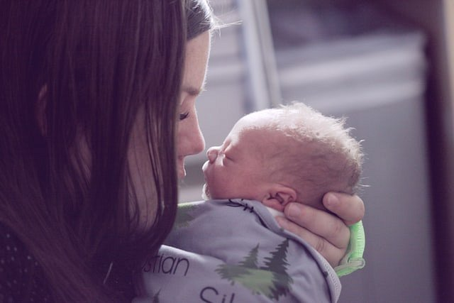
Dlaczego warto nauczyć się szycia ubranek?
Przyjście dziecka na świat wiąże się ze sporymi wydatkami. Warto więc starać się oszczędzić na każdej możliwej kwestii. Jedną z nich są ubranka. Jeśli posiądziemy umiejętność tworzenia ich własnoręcznie, odkryjemy, że naprawdę nie musimy zostawiać kroci w sklepach z rzeczami dla niemowląt. Jest to również świetna zabawa, która pomoże Wam się zrelaksować w tym naprawdę stresującym czasie. Dlatego właśnie zapraszamy wszystkich przyszłych rodziców na kurs szycia ubranek dla dzieci!

